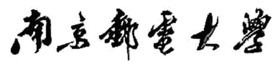

实 验 报 告

（ 2025 / 2026 学年 第 第一 学期）

课程名称 | 示例课程
实验名称 | 实验一 示例实验
实验时间 | 2026 | 年 | 01 | 月 | 01 | 日
指导单位 | 示例学院
指导教师 | 示例教师

学生姓名 | 示例学生 | 班级学号 | B00000000
学院(系) | 示例学院 | 专 业 | 示例专业

实 验 报 告
实验名称 |  | 实验一 示例实验 |  |  |  |  |  | 指导教师 |  | 示例教师
实验类型 |  | 验证 | 实验学时 |  | 2 |  |  | 实验时间 |  | 2026-01-01
一、实验目的和要求
本示例用于验证 Markdown 报告能否按照南京邮电大学实验报告模板生成结构一致的 DOCX 文件。
1. 使用 YAML 元信息自动填充封面和实验信息表。
2. 使用二级标题生成正文分节，且不引用 Word 的“标题”样式。
3. 检查正文、表格、代码和截图插入能力。
二、实验环境
软件或设备 | 用途
Python 3 | 运行转换脚本
python-docx | 生成与修改 DOCX
Microsoft Word | 导出 PDF 并进行最终查看

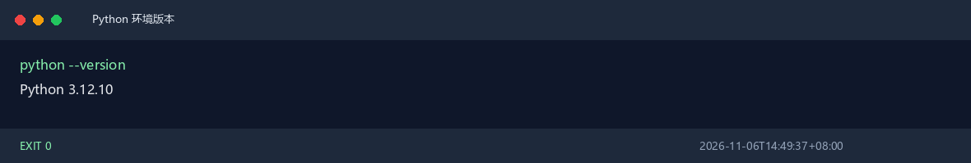
Python 版本核对
三、示例方法与结果
3.1 转换步骤
1. 在 YAML 头部填写课程、实验、指导教师和学生信息。
2. 从“一、实验目的和要求”开始编写正文。
3. 使用 **二级标题** 表示分节，使用 ### 或单独加粗行表示小标题。
python scripts/build_report.py examples/report.md -o output/示例实验报告.docx
python scripts/validate_docx.py output/示例实验报告.docx
3.2 结果说明
正文段落使用五号宋体，二级标题使用四号加粗。封面“实验报告”使用初号字，封面其他文字使用四号字。
四、实验小结
（一）实验中遇到的主要问题及解决方法
Markdown 标题可能带有多余空格，转换器会规范化标题文本，并统一转换为加粗正文段落。
（二）实验心得
把元信息与正文分离后，报告内容可以重复生成，版式不再依赖手工调整。
（三）意见与建议
后续可继续增加图片比例约束、更多表格样式和自动导出 PDF 的选项。
五、支撑毕业要求指标点
（一）思想、素质教育目标
通过编写可复现的文档转换流程，建立规范的工程交付意识。
（二）知识教学目标
理解 Markdown 结构、Word 表格与直接格式化之间的关系。
（三）能力教学目标
能够将实验记录稳定转换为符合课程模板的正式报告。
六、指导教师评语
评分细则 | 评分项 |  |  | 优秀 |  | 良好 | 中等 |  | 合格 |  | 不合格
评分细则 | 遵守实验室规章制度
评分细则 | 学习态度
评分细则 | 算法思想准备情况
评分细则 | 程序设计能力
评分细则 | 解决问题能力
评分细则 | 课题功能实现情况
评分细则 | 算法设计合理性
评分细则 | 算法效能评价
评分细则 | 回答问题准确度
评分细则 | 报告书写认真程度
评分细则 | 内容详实程度
评分细则 | 文字表达熟练程度
评分细则 | 其它评价意见
评分细则 | 本次实验能力达成评价（总成绩） |  |  |  |  | 批阅人 |  |  | 日期

